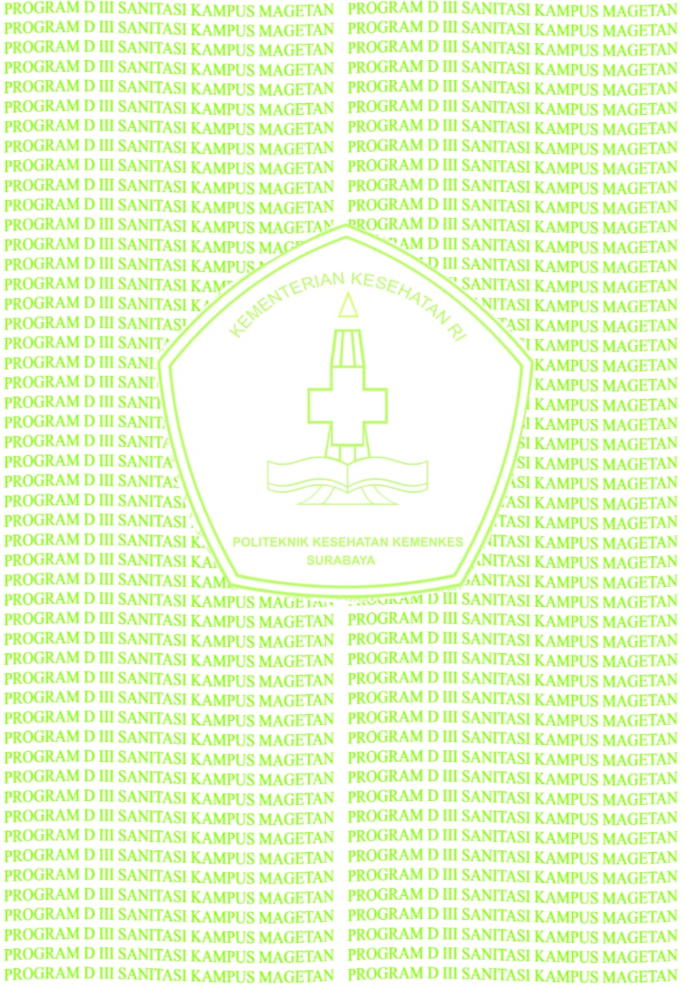
PENURUNAN KADAR BOD PADA LIMBAH CUCI MOBIL DAN MOTOR DENGAN METODE SEDIMENTASI, AERASI, DAN FILTRASI

TUGAS AKHIR

Untuk memperoleh sebutan Ahli Madya Kesehatan Lingkungan
Program studi D-III Sanitasi Kampus Magetan
Jurusan Kesehatan Lingkungan
Politeknik Kesehatan Kemenkes Surabaya

Oleh:

HALIM MUKTI ALWI

NIM. P27833218028

KEMENTERIAN KESEHATAN REPUBLIK INDONESIA

POLITEKNIK KESEHATAN KEMENKES SURABAYA

JURUSAN KESEHATAN LINGKUNGAN

PROGRAM STUDI D-III SANITASI KAMPUS MAGETAN

TAHUN 2021

